Resolución del Pleno del Instituto de Transparencia, Acceso a la Información Pública y Protección de Datos Personales del Estado de México y Municipios, con domicilio en Metepec, Estado de México, a tres de octubre de dos mil veinticuatro.

**VISTO** el expediente electrónico formado con motivo del recurso de revisión número **03125/INFOEM/IP/RR/2024**, interpuesto por **XXXXX**, en lo sucesivo el **Recurrente**, en contra de la respuesta del **Ayuntamiento de Calimaya**, en lo subsecuenteel **Sujeto Obligado,** se procede a dictar la presente resolución.

# A N T E C E D E N T E S

## PRIMERO. De la Solicitud de Información.

Con fecha cuatro de abril de dos mil veinticuatro, el Recurrente presentó solicitud de información mediante la Plataforma Nacional de Transparencia (PNT) que fue registrada en el Sistema de Acceso a la Información Mexiquense (SAIMEX) con el número de expediente **00047/CALIMAYA/IP/2024**,mediante la cual solicitó información en el tenor siguiente:

«Solicito el PLANO DE LOTIFICACIÓN autorizado del conjunto urbano tipo mixto denominado "Villas San Fernando", desarrollo que fue promovido por la empresa NS KREA. Favor de proporcionarme el plano en comento por correo electrónico y en formato PDF.» (Sic)

Modalidad de entrega: **Entrega por el sistema de solicitudes de acceso a la información de la PNT**, que equivale a la modalidad **A través del SAIMEX**.

## SEGUNDO. De la respuesta del Sujeto Obligado.

De las constancias que obran en el expediente electrónico, se observa que el día veinticinco de abril de dos mil veinticuatro, el Sujeto Obligado dio respuesta a la solicitud de información manifestando lo siguiente:

«En respuesta a la solicitud recibida, nos permitimos hacer de su conocimiento que con fundamento en el artículo 53, Fracciones: II, V y VI de la Ley de Transparencia y Acceso a la Información Pública del Estado de México y Municipios, le contestamos que:

ESTIMADO SOLICITANTE: EN ATENCIÓN A SU SOLICITUD DE INFORMACIÓN CON NÚMERO DE FOLIO 00047/CALIMAYA/IP/2024 POR ESTE MEDIO ME PERMITO HACER DE SU CONOCIMIENTO QUE SU SOLICITUD FUE TURNADA A LOS SERVIDORES PÚBLICOS HABILITADOS QUE A CONTINUACIÓN SE ENLISTAN, QUIENES EMITIERON LAS SIGUIENTES RESPUESTAS Y DOCUMENTOS ADJUNTOS QUE SE ENTREGAN A TRAVÉS DEL SAIMEX, DE CONFORMIDAD A LO ESTABLECIDO EN LOS ARTÍCULOS 53 FRACCIÓN II Y IV, 59, 158, 159, 161, 162 Y 163 DE LA LEY DE TRANSPARENCIA Y ACCESO A LA INFORMACIÓN PÚBLICA DEL ESTADO DE MÉXICO Y MUNICIPIOS: “SE ADJUNTA OFICIO DE RESPUESTA Y DOCUMENTO” (DIRECCIÓN DE DESARROLLO URBANO) SIN OTRO ASUNTO, DEJANDO A SALVO SUS PRERROGATIVAS DE INCONFORMIDAD ESTABLECIDAS EN EL TÍTULO OCTAVO DE LA LEY DE TRANSPARENCIA Y ACCESO A LA INFORMACIÓN PÚBLICA DEL ESTADO DE MÉXICO Y MUNICIPIOS, INFORMANDO QUE CUENTA, EN SU CASO, CON 15 DÍAS PARA PROMOVERLA, QUEDO DE USTED.

ATENTAMENTE

DRA. YESIKA GUADALUPE GÓMEZ CARMONA» (Sic)

El Sujeto Obligado adjuntó a su respuesta los documentos denominados **«RESP SOL 47 -2024.pdf»** y **«KREA VILLAS SAN FERNANDO-Modelo.pdf»**, cuyo contenido no se reproduce por ser del conocimiento de las partes; no obstante, dichos documentos serán motivo de análisis en el estudio correspondiente.

## TERCERO. Del recurso de revisión.

Inconforme con la respuesta emitida por el Sujeto Obligado, el Recurrente interpuso el presente recurso de revisión el día veinte de mayo de dos mil veinticuatro, el cual se registró con el expediente número **03125/INFOEM/IP/RR/2024**, manifestando lo siguiente:

**Acto Impugnado:**

«Claramente solicité el PLANO DE LOTIFICACIÓN AUTORIZADO, es decir, un escaneo del plano que la desarrolladora gestionó y obtuvo del Gobierno del Estado de México, el cual debe contener, CUADROS DE ÁREAS y SUPERFICIES, MEMBRETES y SELLOS y FIRMAS DE AUTORIZACIÓN. Es decir, lo que estoy solicitando es un documento oficial. Lo que la Dirección de Desarrollo Urbano de Calimaya me envío, es un dibujo en formato PDF, (NO EL PLANO AUTORIZADO) que ni siquiera habría forma de saber si ese dibujo corresponde a la realidad, porque no es un documento oficial, no tiene sellos ni firmas de autorización, ni cuadros de áreas y superficies. Por lo anteriormente expuesto solicito se me proporcione el PLANO AUTORIZADO, con firmas, sellos, membretes, cuadros de áreas y superficies.» (Sic)

Cabe resaltar que el Recurrente no expresó razones o motivos de inconformidad; asimismo, adjuntó a su recurso de revisión el documento denominado **«Archivo 1716226889706null»**, el cual carece de contenido.

## CUARTO. Del turno y admisión del recurso de revisión.

Medio de impugnación que le fue turnado al **Comisionado Presidente José Martínez Vilchis**, por medio del sistema electrónico en términos del numeral 185 fracción I de la Ley de Transparencia y Acceso a la información Pública del Estado de México y Municipios, al cual recayó acuerdo de admisión de fecha veintiocho de mayo de dos mil veinticuatro, otorgándose en él un plazo de siete días para que las partes manifestaran lo que a su derecho corresponda en términos del numeral ya citado.

## QUINTO. De la etapa de instrucción.

Una vez abierta la etapa de instrucción, se observa que el Sujeto Obligado omitió rendir el Informe Justificado. Del mismo modo, el Recurrente omitió realizar manifestaciones, verter alegatos o presentar pruebas que a su derecho convinieran.

## SEXTO. Del cierre de instrucción.

Así, una vez transcurrido el término legal, se decretó el cierre de instrucción en fecha siete de junio de dos mil veinticuatro, en términos del artículo 185 fracción VI de la Ley de Transparencia y Acceso a la Información Pública del Estado de México y Municipios, iniciando el término legal para dictar resolución definitiva del asunto.

## SÉPTIMO. De la ampliación del término para resolver.

De las constancias que integran el expediente electrónico, se advierte que han transcurrido los términos de Ley, para la emisión de la resolución en el presente recurso de revisión, por lo que el nueve de julio de dos mil veinticuatro, se notificó a las partes el acuerdo por el que se ordena ampliar el plazo para la emisión de la resolución, en términos del artículo 181 párrafo tercero de la Ley de Transparencia y Acceso a la Información Pública del Estado de México y Municipios, ordenándose turnar los expedientes a la resolución que en derecho proceda.

Este Instituto no pasa por alto justificar que el plazo para emitir resolución en el presente asunto encuentra justificación en el alto número de recursos de revisión recibidos, que se ha incrementado aproximadamente un 400 %, circunstancia atípica que ha rebasado las capacidades técnicas y humanas del personal encargado de la proyección de las resoluciones a dichos medios de impugnación.

Por ello, es menester precisar que, si bien se ha excedido el plazo para resolver el presente medio de impugnación, de conformidad con la ley de la materia, el plazo para emitir resolución se encuentra justificado en los elementos para medir su razonabilidad de asuntos conforme a los parámetros establecidos por diversos órganos jurisdiccionales federales, aplicables también en procedimientos análogos, como el que nos ocupa.

Así, en términos de lo que establecen los artículos 8.1 y 25 de la Convención Americana sobre Derechos Humanos, los recursos deben ser sencillos y resolverse en el menor tiempo posible, tomando en consideración la dilación total del procedimiento; esto es, en un plazo razonable.

En ese sentido, el legislador fijó los términos procesales en las leyes, de manera general, sin que pudiera prever la variada gama de casos que son resueltos por los órganos jurisdiccionales o cuasi jurisdiccionales, tanto por la complejidad de los hechos, como por el número de casos que conocen.

Por ello, excepcionalmente, si un asunto es resuelto con posterioridad a los plazos señalados por la norma debe analizarse la razonabilidad del tiempo necesario para su resolución, atentos a los siguientes criterios:

1. Complejidad del asunto: La complejidad de la prueba, la pluralidad de sujetos procesales, el tiempo transcurrido, las características y contexto del recurso.
2. Actividad Procesal del interesado: Acciones u omisiones del interesado.
3. Conducta de la Autoridad: Las Acciones u omisiones realizadas en el procedimiento. Así como si la autoridad actuó con la debida diligencia.
4. La afectación generada en la situación jurídica de la persona involucrada en el proceso: Violación a sus derechos humanos.

De modo que, cuando se trate de un asunto excepcional, por alguna o todas las características mencionadas o bien, cuando el ingreso de asuntos al órgano jurisdiccional o cuasi jurisdiccional respectivo supere notoriamente al que podría considerarse normal, debe concluirse que es una excluyente de responsabilidad en relación con la actuación del funcionario, como ha acontecido en el caso que nos ocupa.

Argumento que encuentra sustento en la jurisprudencia P./J. 32/92 emitida por el Pleno de la Suprema Corte de Justicia de la Nación de rubro «TÉRMINOS PROCESALES. PARA DETERMINAR SI UN FUNCIONARIO JUDICIAL ACTUÓ INDEBIDAMENTE POR NO RESPETARLOS SE DEBE ATENDER AL PRESUPUESTO QUE CONSIDERÓ EL LEGISLADOR AL FIJARLOS Y LAS CARACTERÍSTICAS DEL CASO», visible en la Gaceta del Seminario Judicial de la Federación con el registro digital 205635.

Razones por las cuales cabe concluir que, la resolución al recurso de revisión se solventa hasta esta fecha, debido a que existe una excesiva carga de trabajo en desproporción a la capacidad de los recursos materiales y humanos con que cuenta este Instituto para atender la enorme demanda de usuarios que acuden para que se les garantice su Derecho de acceso a la información Pública y Protección de Datos Personales, aunado a la complejidad de los hechos a los que se refieren, así como al volumen del expediente, la extensión de los escritos y pruebas aportadas y desahogadas por las partes; lo que impide la tramitación de los recursos dentro de los términos legales previamente establecidos por la Ley, por tratarse de causas de fuerza mayor.

Al respecto, también son de considerar los criterios sostenidos por el Cuarto Tribunal Colegiado en Materia Administrativa del Primer Circuito, cuyos rubros y datos de identificación son los siguientes:

«PLAZO RAZONABLE PARA RESOLVER. DIMENSIÓN Y EFECTOS DE ESTE CONCEPTO CUANDO SE ADUCE EXCESIVA CARGA DE TRABAJO», consultable en el Seminario Judicial de la Federación y su gaceta, con el registro digital 2002351.

«PLAZO RAZONABLE PARA RESOLVER. CONCEPTO Y ELEMENTOS QUE LO INTEGRAN A LA LUZ DEL DERECHO INTERNACIONAL DE LOS DERECHOS HUMANOS», visible en el Seminario Judicial de la Federación y su gaceta, con el registro digital 2002350.

Por ello, este organismo garante comprometido con la tutela de los derechos humanos confiados señala que este exceso del plazo legal para resolver el presente asunto resulta de carácter excepcional.

# C O N S I D E R A N D O

## PRIMERO. De la competencia.

Este Instituto de Transparencia, Acceso a la Información Pública y Protección de Datos Personales del Estado de México, es competente para conocer y resolver el presente recurso de revisión interpuesto por el Recurrente conforme a lo dispuesto en los artículos 6, apartado A, fracción IV de la Constitución Política de los Estados Unidos Mexicanos; 5, párrafos trigésimo tercero y trigésimo cuarto, fracciones IV y V, de la Constitución Política del Estado Libre y Soberano de México; artículos 1, 2 fracción II, 13, 29, 36 fracciones I y II, 176, 178, 179, 181 párrafo tercero y 185 de la Ley de Transparencia y Acceso a la Información Pública del Estado de México y Municipios; 6, 9 fracciones I y XXIII, y 11 del Reglamento Interior del Instituto de Transparencia, Acceso a la Información Pública y Protección de Datos Personales del Estado de México y Municipios.

## SEGUNDO. Sobre los alcances del recurso de revisión.

Derivado de la impugnación realizada, es menester señalar que el recurso de revisión inmerso en la Ley de Transparencia vigente en la entidad, tiene el fin y alcance que señalan los numerales 176, 179, 181 párrafo cuarto, 194 y 195 y demás aplicables de la Ley de Transparencia y Acceso a la Información Pública del Estado de México y Municipios vigente, el cual será analizado conforme a las actuaciones que obren en el expediente electrónico, con la finalidad de reparar cualquier posible afectación al derecho de acceso a la información pública y garantizando el principio rector de máxima publicidad.

## TERCERO. Cuestiones de previo y especial pronunciamiento.

El recurso de revisión en estudio contiene los elementos normativos de validez exigidos en la Ley de Transparencia y Acceso a la Información Pública del Estado de México y Municipios, establecidos en el artículo 180 que enuncia:

***Artículo 180.*** *El recurso de revisión contendrá:*

*I. El sujeto obligado ante la cual se presentó la solicitud;*

***II. El nombre del solicitante que recurre*** *o de su representante y, en su caso, del tercero interesado, así como la dirección o medio que señale para recibir notificaciones;*

*III. El número de folio de respuesta de la solicitud de acceso;*

*IV. La fecha en que fue notificada la respuesta al solicitante o tuvo conocimiento del acto reclamado, o de presentación de la solicitud, en caso de falta de respuesta;*

*V. El acto que se recurre;*

*VI. Las razones o motivos de inconformidad;*

*VII. La copia de la respuesta que se impugna y, en su caso, de la notificación correspondiente, en el caso de respuesta de la solicitud; y*

*VIII. Firma del recurrente, en su caso, cuando se presente por escrito, requisito sin el cual se dará trámite al recurso.*

*Adicionalmente, se podrán anexar las pruebas y demás elementos que considere procedentes someter a juicio del Instituto.*

*En ningún caso será necesario que el particular ratifique el recurso de revisión interpuesto.*

***En caso de que el recurso se interponga de manera electrónica no será indispensable que contengan los requisitos establecidos en las fracciones II****, IV, VII y VIII.*

Cabe señalar que el hoy Recurrente no proporcionó nombre o seudónimo; no obstante, presentar solicitudes anónimas, con el nombre incompleto o con un seudónimo no es motivo para desechar las solicitudes de acceso a la información pública conforme a lo previsto en el artículo 155, penúltimo párrafo de la Ley de Transparencia y Acceso a la Información Pública del Estado de México y Municipios que señala lo siguiente:

***Artículo 155.*** *[…]*

*Las solicitudes anónimas, con nombre incompleto o seudónimo serán procedentes para su trámite por parte del sujeto obligado ante quien se presente. No podrá requerirse información adicional con motivo del nombre proporcionado por el solicitante.*

*[…]*

Robusteciendo lo anterior se encuentra lo dispuesto en los artículos 6, Apartado A, fracciones III y IV de la Constitución Política de los Estados Unidos Mexicanos y 5 párrafos vigésimo, vigésimo primero y vigésimo segundo, de la Constitución Política del Estado Libre y Soberano de México, se establece lo siguiente:

***Constitución Política de los Estados Unidos Mexicanos***

***Artículo 6****°.- La manifestación de las ideas no será objeto de ninguna inquisición judicial o administrativa, sino en el caso de que ataque a la moral, la vida privada o los derechos de terceros, provoque algún delito, o perturbe el orden público; el derecho de réplica será ejercido en los términos dispuestos por la ley. El derecho a la información será garantizado por el Estado.*

*[…]*

*Para efectos de lo dispuesto en el presente artículo se observará lo siguiente:*

*A. Para el ejercicio del derecho de acceso a la información, la Federación, los Estados y el Distrito Federal, en el ámbito de sus respectivas competencias, se regirán por los siguientes principios y bases:*

*[…]*

*III. Toda persona, sin necesidad de acreditar interés alguno o justificar su utilización, tendrá acceso gratuito a la información pública, a sus datos personales o a la rectificación de éstos.*

*IV. Se establecerán mecanismos de acceso a la información y procedimientos de revisión expeditos que se sustanciarán ante los organismos autónomos especializados e imparciales que establece esta Constitución.*

***Constitución Política del Estado Libre y Soberano de México***

***Artículo 5****.- En el Estado de México todas las personas gozarán de los derechos humanos reconocidos en la Constitución Política de los Estados Unidos Mexicanos, en los tratados internacionales en los que el Estado mexicano sea parte, en esta Constitución y en las leyes que de ésta emanen, por lo que gozarán de las garantías para su protección, las cuales no podrán restringirse ni suspenderse salvo en los casos y bajo las condiciones que la Constitución Política de los Estados Unidos Mexicanos establece.*

*[…]*

*Toda persona en el Estado de México, tiene derecho al libre acceso a la información plural y oportuna, así como a buscar recibir y difundir información e ideas de toda índole por cualquier medio de expresión.*

*[…]*

*El derecho a la información será garantizado por el Estado. La ley establecerá las previsiones que permitan asegurar la protección, el respeto y la difusión de este derecho.*

*Para garantizar el ejercicio del derecho de transparencia, acceso a la información pública y protección de datos personales, los poderes públicos y los organismos autónomos, transparentarán sus acciones, en términos de las disposiciones aplicables, la información será oportuna, clara, veraz y de fácil acceso.*

*Este derecho se regirá por los principios y bases siguientes:*

*[…]*

***III.*** *Toda persona, sin necesidad de acreditar interés alguno o justificar su utilización, tendrá acceso gratuito a la información pública, a sus datos personales o a la rectificación de éstos;*

***IV.*** *Se establecerán mecanismos de acceso a la información y procedimientos de revisión expeditos que se sustanciarán ante el organismo autónomo especializado e imparcial que establece esta Constitución.*

*[…]*

***VIII.*** *El Estado contará con un organismo autónomo, especializado, imparcial, colegiado, con personalidad jurídica y patrimonio propio, con plena autonomía técnica y de gestión, con capacidad para decidir sobre el ejercicio de su presupuesto y determinar su organización interna, responsable de garantizar el cumplimiento del derecho de transparencia, acceso a la información pública y a la protección de datos personales en posesión de los sujetos obligados en los términos que establezca la ley.*

*[…]*

Por otra parte, del contenido del artículo 1 de la Constitución Política de los Estados Unidos Mexicanos, se destaca lo siguiente:

***Artículo 1o****. En los Estados Unidos Mexicanos todas las personas gozarán de los derechos humanos reconocidos en esta Constitución y en los tratados internacionales de los que el Estado Mexicano sea parte, así como de las garantías para su protección, cuyo ejercicio no podrá restringirse ni suspenderse, salvo en los casos y bajo las condiciones que esta Constitución establece.*

*Las normas relativas a los derechos humanos se interpretarán de conformidad con esta Constitución y con los tratados internacionales de la materia favoreciendo en todo tiempo a las personas la protección más amplia.*

*Todas las autoridades, en el ámbito de sus competencias, tienen la obligación de promover, respetar, proteger y garantizar los derechos humanos de conformidad con los principios de universalidad, interdependencia, indivisibilidad y progresividad. En consecuencia, el Estado deberá prevenir, investigar, sancionar y reparar las violaciones a los derechos humanos, en los términos que establezca la ley.*

Por lo cual, de una interpretación sistemática, conforme y progresiva del derecho humano de acceso a la información pública se aprecia que toda persona, sin necesidad de acreditar interés alguno o justificar su utilización, deberá tener acceso a la información pública, es decir, dicho derecho fundamental exime a quien lo ejerce, de acreditar su legitimación en la causa o su interés en el asunto, lo que permite la posibilidad de que, incluso, la solicitud de acceso a la información pueda ser anónima o no contener un nombre que identifique al solicitante o que permita tener certeza sobre su identidad.

En conclusión, se cubrieron los requisitos de procedencia y procedibilidad, conforme a las constancias que obran en el expediente.

## CUARTO. De las causas de improcedencia.

En el procedimiento de acceso a la información y de los medios de impugnación de la materia, se advierten diversos supuestos de procedibilidad que deben estudiarse con la finalidad de dar cumplimiento a los principios de legalidad y objetividad inmersos en el artículo 9 de Ley de Transparencia y Acceso a la Información Pública del Estado de México y Municipios, en correlación con la seguridad jurídica que debe generar lo actuado ante este Organismo garante.

Por lo anterior, es una facultad legal entrar al estudio de las causas de improcedencia que hagan valer las partes o que se adviertan de oficio por este Resolutor y por ende objeto de análisis previo al estudio de fondo del asunto; presupuestos procesales de inicio o trámite de un proceso que dotan de seguridad jurídica las resoluciones, máxime que es una figura procesal adoptada en la ley de la materia[1], la cual permite dilucidar alguna causal que impida el estudio y resolución, cuando una vez admitido el recurso de revisión se advierta una causa de improcedencia que permita sobreseerlo, sin estudiar el fondo del asunto.

Así las cosas, en la especie, no se actualiza ninguna causa de improcedencia de las referidas en el artículo 191 de la Ley de Transparencia y Acceso a la Información Pública del Estado de México y Municipios, encontrándose actualizados todos los presupuestos procesales para atender el fondo del asunto, en los términos del considerando posterior.

## QUINTO. Estudio y resolución del asunto.

El análisis y resolución del presente recurso, se funda en el contenido íntegro de las actuaciones que obran en el expediente electrónico, para así estar en posibilidad este Órgano Colegiado de dictar el fallo correspondiente conforme a derecho, tomando en consideración los elementos aportados por las partes y respetando en todo momento al principio de máxima publicidad consagrado en nuestra Constitución Federal, Local y demás leyes aplicables en la materia, así como en los tratados internacionales en los que el Estado Mexicano sea parte, en concordancia con el párrafo tercero del artículo 1 de la Constitución Federal y el diverso 8 de la Ley de Transparencia local.

Por tanto, es conveniente recordar que el hoy Recurrente requirió al Sujeto Obligado que le entregara el Plano de Lotificación autorizado del conjunto urbano tipo mixto denominado «Villas San Fernando» por correo electrónico y en formato PDF.

Así, a la solicitud del particular, el Sujeto Obligado presentó su respuesta mediante la entrega de los siguientes documentos:

1. **RESP SOL 47 -2024.pdf**. Oficio PMC/DDU/063/2024 emitido por el Director de Desarrollo Urbano, con el cual señaló que se remitía Plano de Lotificación referido en la solicitud.
2. **KREA VILLAS SAN FERNANDO-Modelo.pdf**. Plano de lotificación en el que se observan colindancias, límites, áreas de donación y subdivisión de lotes del conjunto urbano «Villas San Fernando».

Ante la respuesta emitida por el Sujeto Obligado, el Recurrente consideró que se trasgredió su derecho a la información pública, por lo que interpuso el recurso de revisión al rubro citado señalando como acto impugnado que solicitó específicamente el plano de lotificación autorizado, es decir, un escaneo del plano que la desarrolladora gestionó y obtuvo del Gobierno del Estado de México, el cual debe contener cuadros de área, superficies, membretes, sellos y firmas de autorización; por lo que se reiteró que se solicitó un documento oficial y lo que se le hizo entrega es un dibujo en formato PDF que no tiene sellos, firmas de autorización, cuadros de áreas y superficies, por lo que se reiteró la solicitud del plano autorizado con firmas, sellos, membretes, cuadros de áreas y superficies. Se debe señalar que en el presente caso no se expresaron razones o motivos de inconformidad.

Por otra parte, es de resaltar que ninguna de las partes realizó manifestaciones durante la etapa de instrucción en el presente procedimiento. En consecuencia, es necesario precisar que, toda vez que el Sujeto Obligado fue omiso de enviar el Informe Justificado ante este Órgano Garante para manifestar lo que a derecho le asistiera y conviniera en el término de los siete días hábiles otorgados, dejó de justificar las razones o motivos que lo llevaron a emitir la respuesta que ahora se impugna; no obstante, la falta de informe justificado no es óbice para que este Órgano Garante conozca y resuelva el recurso de revisión.

Ahora bien, quedando establecido lo anterior, este Órgano Garante considera viable realizar el estudio en aras de establecer si la respuesta del Sujeto Obligado colma la pretensión de la Recurrente, así como calificar los motivos de inconformidad del particular.

En este sentido, es pertinente enfatizar lo que, respecto al derecho de acceso a la información pública, refiere el artículo 6° de la Constitución Política de los Estados Unidos Mexicanos, que en su parte conducente señala:

**Artículo 6o.** La manifestación de las ideas no será objeto de ninguna inquisición judicial o administrativa, sino en el caso de que ataque a la moral, la vida privada o los derechos de terceros, provoque algún delito, o perturbe el orden público; el derecho de réplica será ejercido en los términos dispuestos por la ley. **El derecho a la información será garantizado por el Estado.**

Toda persona tiene derecho al libre acceso a información plural y oportuna, así como a buscar, recibir y difundir información e ideas de toda índole por cualquier medio de expresión.

Para efectos de lo dispuesto en el presente artículo se observará lo siguiente:

A. Para el ejercicio del derecho de acceso a la información, la Federación y las entidades federativas, en el ámbito de sus respectivas competencias, se regirán por los siguientes principios y bases:

**I. Toda la información en posesión de** **cualquier autoridad**, entidad, órgano y organismo de los Poderes Ejecutivo, Legislativo y Judicial, órganos autónomos, partidos políticos, fideicomisos y fondos públicos, así como de cualquier persona física, moral o sindicato que reciba y ejerza recursos públicos o realice actos de autoridad **en el ámbito federal, estatal y municipal, es pública** y sólo podrá ser reservada temporalmente por razones de interés público y seguridad nacional, en los términos que fijen las leyes. En la interpretación de este derecho deberá prevalecer el principio de máxima publicidad. **Los sujetos obligados deberán documentar todo acto que derive del ejercicio de sus facultades, competencias o funciones**, la ley determinará los supuestos específicos bajo los cuales procederá la declaración de inexistencia de la información.

II. La información que se refiere a la vida privada y los datos personales será protegida en los términos y con las excepciones que fijen las leyes.

III. Toda persona, sin necesidad de acreditar interés alguno o justificar su utilización, tendrá acceso gratuito a la información pública, a sus datos personales o a la rectificación de éstos.

IV. Se establecerán mecanismos de acceso a la información y procedimientos de revisión expeditos que se sustanciarán ante los organismos autónomos especializados e imparciales que establece esta Constitución.

**V. Los sujetos obligados deberán preservar sus documentos en archivos administrativos actualizados y publicarán, a través de los medios electrónicos disponibles**, **la información completa y actualizada sobre el ejercicio de los recursos públicos** y los indicadores que permitan rendir cuenta del cumplimiento de sus objetivos y de los resultados obtenidos.

VI. Las leyes determinarán la manera en que los sujetos obligados deberán hacer pública la información relativa a los recursos públicos que entreguen a personas físicas o morales.

VII. La inobservancia a las disposiciones en materia de acceso a la información pública será sancionada en los términos que dispongan las leyes.

VIII. La Federación contará con un organismo autónomo, especializado, imparcial, colegiado, con personalidad jurídica y patrimonio propio, con plena autonomía técnica, de gestión, capacidad para decidir sobre el ejercicio de su presupuesto y determinar su organización interna, responsable de garantizar el cumplimiento del derecho de acceso a la información pública y a la protección de datos personales en posesión de los sujetos obligados en los términos que establezca la ley.

[…]

La ley establecerá aquella información que se considere reservada o confidencial.

Por su parte, la Constitución Política del Estado Libre y Soberano de México, en su artículo 5°, dispone en su parte conducente, lo siguiente:

**Artículo 5.** […]

El derecho a la información será garantizado por el Estado. La ley establecerá las previsiones que permitan asegurar la protección, el respeto y la difusión de este derecho.

Para garantizar el ejercicio del derecho de transparencia, acceso a la información pública y protección de datos personales, los poderes públicos y los organismos autónomos, transparentarán sus acciones, en términos de las disposiciones aplicables, la información será oportuna, clara, veraz y de fácil acceso.

Este derecho se regirá por los principios y bases siguientes:

I. Toda la información en posesión de cualquier autoridad, entidad, órgano y organismos de los Poderes Ejecutivo, Legislativo y Judicial, órganos autónomos, partidos políticos, fideicomisos y fondos públicos estatales y municipales, así como del gobierno y de la administración pública municipal y sus organismos descentralizados, asimismo de cualquier persona física, jurídica colectiva o sindicato que reciba y ejerza recursos públicos o realice actos de autoridad en el ámbito estatal y municipal, es pública y sólo podrá ser reservada temporalmente por razones previstas en la Constitución Política de los Estados Unidos Mexicanos de interés público y seguridad, en los términos que fijen las leyes. En la interpretación de este derecho deberá prevalecer el principio de máxima publicidad. Los sujetos obligados deberán documentar todo acto que derive del ejercicio de sus facultades, competencias o funciones, la ley determinará los supuestos específicos bajo los cuales procederá la declaración de inexistencia de la información.

II. La información referente a la intimidad de la vida privada y la imagen de las personas será protegida a través de un marco jurídico rígido de tratamiento y manejo de datos personales, con las excepciones que establezca la ley reglamentaria.

III. Toda persona, sin necesidad de acreditar interés alguno o justificar su utilización, tendrá acceso gratuito a la información pública, a sus datos personales o a la rectificación de éstos.

IV. Se establecerán mecanismos de acceso a la información y procedimientos de revisión expeditos que se sustanciarán ante el organismo autónomo especializado e imparcial que establece esta Constitución.

V. Los procedimientos de acceso a la información pública, de acceso, corrección y supresión de datos personales, así como los recursos de revisión derivados de los mismos, podrán tramitarse por medios electrónicos, a través de un sistema automatizado que para tal efecto establezca la ley reglamentaria y el organismo autónomo garante en el ámbito de su competencia. Las resoluciones que correspondan a estos procedimientos se sistematizarán para favorecer su consulta.

VI. Los sujetos obligados deberán preservar sus documentos en archivos administrativos actualizados y publicarán, a través de los medios electrónicos disponibles, la información completa y actualizada sobre el ejercicio de los recursos públicos y los indicadores que permitan rendir cuenta del cumplimiento de sus objetivos y los resultados obtenidos.

VII. La ley reglamentaria, determinará la manera en que los sujetos obligados deberán hacer pública la información relativa a los recursos públicos que entreguen a personas físicas o jurídicas colectivas.

En ese orden de ideas, la Ley de Transparencia y Acceso a la Información Pública del Estado de México y Municipios, prevé en su artículo 23, fracción IV, lo siguiente:

**Artículo 23.** Son sujetos obligados a transparentar y permitir el acceso a su información y proteger los datos personales que obren en su poder:

[…]

**IV.** Los ayuntamientos y las dependencias, organismos, órganos y entidades de la administración municipal;

[…]

Es así como, conforme a los preceptos legales citados, se desprende que el derecho de acceso a la información pública es un derecho individual que puede ser ejercido ante cualquier autoridad, entidad, órgano u organismo, tanto federales, como estatales, de la Ciudad de México, o Municipales, con el fin de que los particulares conozcan toda aquella información que es considerada como pública.

En segundo término, se tiene que la respuesta emitida por el Sujeto Obligado se realizó mediante el pronunciamiento de la Dirección de Desarrollo Urbano, por lo que se estima conveniente hacer referencia a lo dispuesto en el artículo 103 del Bando Municipal 2024, que a la letra estipula lo siguiente:

**Artículo 103.-** El Director de Desarrollo Urbano, tiene las atribuciones conferidas dentro del artículo 96 sexies de la Ley Orgánica Municipal, así como las siguientes funciones:

1. Formular, administrar, ejecutar y evaluar el Plan Municipal de Desarrollo Urbano y los Planes Estratégicos de los Centros de Población y Vivienda, y demás que de estas deriven de acuerdo con las necesidades específicas del municipio;
2. Participar en el ordenamiento de los asentamientos humanos a través de los programas de Desarrollo Urbano y demás instrumentos regulados en los Ordenamientos Federales, Estatales y Municipales en la materia;
3. Aplicar las disposiciones contenidas en el Plan de Desarrollo Urbano y las declaratorias correspondientes para su cumplimiento;
4. Proponer la creación de reservas territoriales y ecológicas dentro del municipio;
5. Vigilar el cumplimiento de las normas técnicas sobre el uso y destino del suelo;
6. Supervisar que todo tipo de construcciones, antenas, anuncios publicitarios, instalaciones de redes subterráneas y tendidas aéreas y demás edificaciones que se realicen dentro del territorio municipal, cumplan con las normas de uso de suelo, desarrollo urbano y de construcción en materia Federal, Estatal y Municipal;
7. Expedir las licencias en materia de Desarrollo Urbano Municipal;
8. Autorizar y ejecutar la suspensión, remoción, clausura y en su caso la demolición de construcciones, antenas, anuncios publicitarios y demás edificaciones que se realicen en incumplimiento a lo dispuesto por la normatividad Federal, Estatal y Municipal en materia de desarrollo urbano y uso de suelo;
9. Elaborar y ejecutar programas de imagen urbana dentro del municipio;
10. Vigilar que los inmuebles que representan un testimonio histórico y cultural preserven su arquitectura original;
11. Promover el desarrollo regional equilibrado y el ordenamiento territorial de las diversas localidades y centros de población del municipio;
12. Participar en la celebración de convenios que realice el municipio en materia de Desarrollo Urbano con el Estado, la Federación y otros municipios;
13. Vigilar que el crecimiento urbano del municipio se genere de acuerdo con el Plan del Centro de Población Estratégico, así como con los respectivos Planes de Desarrollo Urbano;
14. Expedir cédulas informativas de zonificación, licencias de uso del suelo, cambios de uso del suelo, del coeficiente de ocupación del suelo, del coeficiente de utilización del suelo y del cambio de altura de las edificaciones, que derivan del convenio de la transferencia de funciones;
15. Expedir dentro del ámbito de su competencia la verificación de inmuebles que así lo requieran, para su incorporación a catastro, sujetándose en estricto apego al Plan de Desarrollo Urbano Municipal;
16. Instrumentar programas de reordenamiento de nomenclatura y número oficial; y
17. Las demás que confieran otras disposiciones legales en el orden Federal, Estatal y Municipal.

Como se desprenden del precepto en cita, se tiene que la Dirección de Desarrollo Urbano es el área del Sujeto Obligado que cuenta con las atribuciones, facultades y competencias para conocer respecto de centros de población y vivienda, así como de asentamientos humanos dentro del territorio municipal, por lo que se colige que es la unidad administrativa competente para atender de lo solicitado por el hoy Recurrente.

Ahora bien, el área en comento remitió el documento que contiene el Plano de Lotificación como se observa en la siguiente imagen:

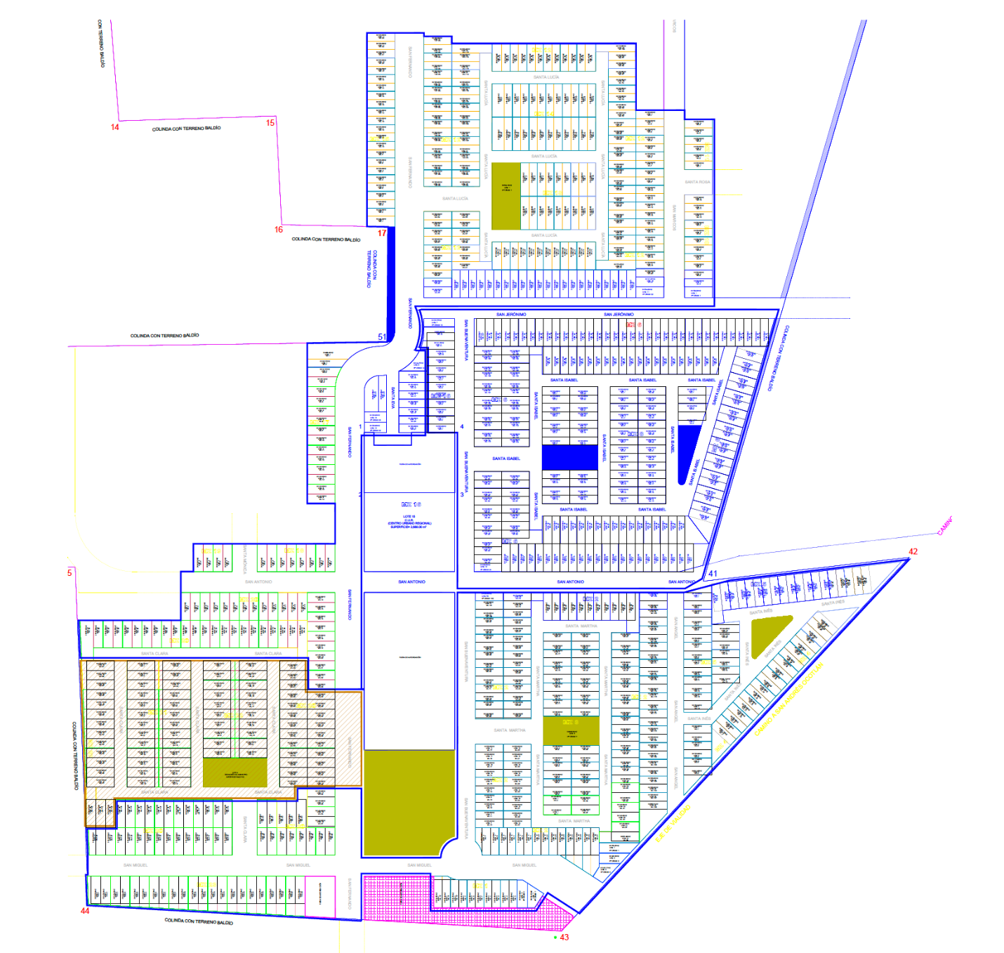

En dicho documento, una vez ampliado, se advierten los límites, subdivisión en lotes, superficie y áreas de donación, como se observa en la siguiente imagen que corresponde a una porción del plano:

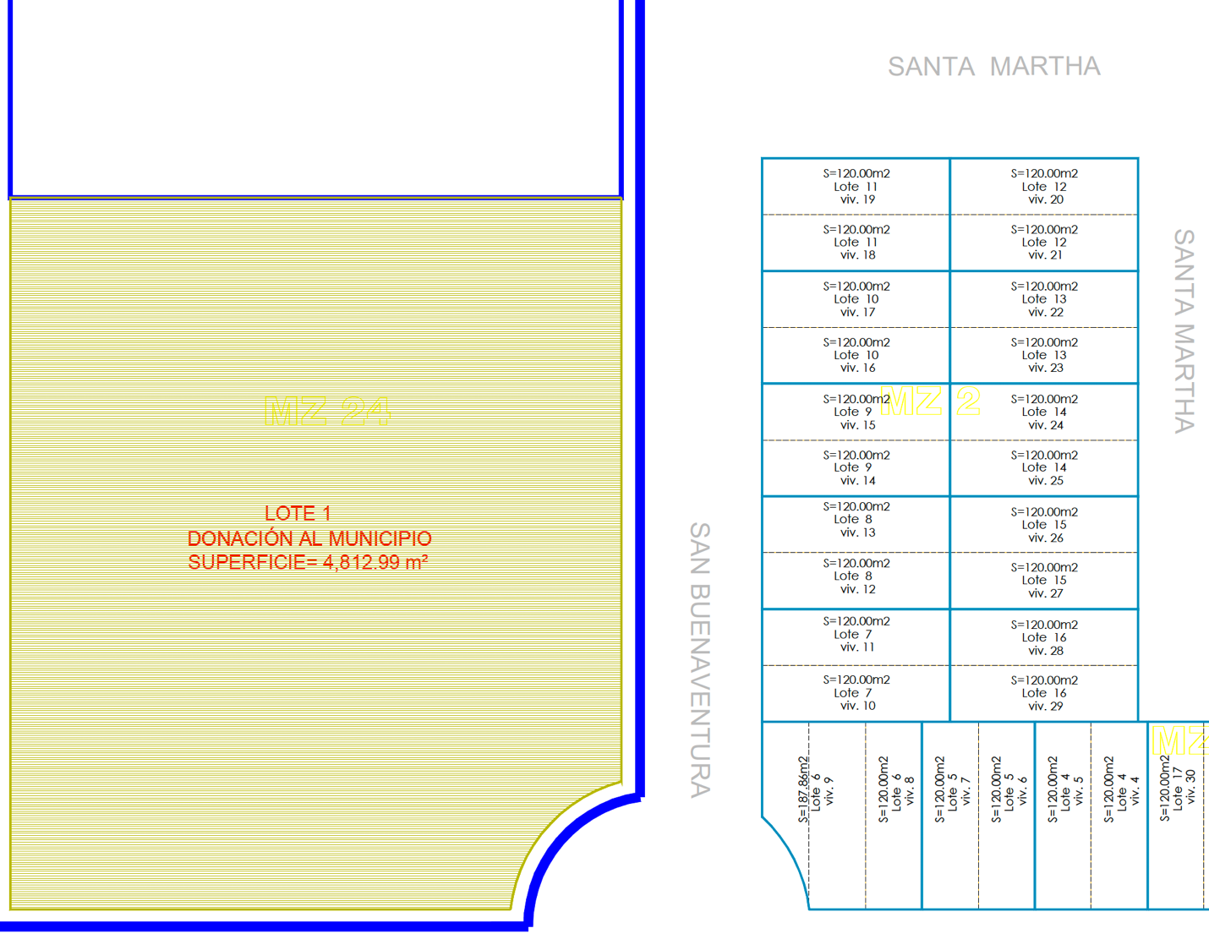

Así, conviene hacer referencia a lo dispuesto en el Libro Quinto «Del ordenamiento territorial de los asentamientos humanos y del desarrollo urbano de los centros de población» del Código Administrativo del Estado de México, en específico del artículo 5.3 fracción XXXVII, en el que se establece que el plano de lotificación es la representación gráfica de un conjunto urbano, subdivisión, condominio horizontal o mixto, relotificación o fusión.

En ese orden de ideas, se observa que el Sujeto Obligado, mediante el área competente, remitió el Plano de Lotificación solicitado que consiste en la representación gráfica del conjunto urbano referido, conforme a lo dispuesto en los artículo 4, 12 y 24 último párrafo de la Ley de Transparencia local, en los que se establece lo siguiente:

**Artículo 4.** El derecho humano de acceso a la información pública es la prerrogativa de las personas para buscar, difundir, investigar, recabar, recibir y solicitar información pública, sin necesidad de acreditar personalidad ni interés jurídico.

Toda la información generada, obtenida, adquirida, transformada, administrada o en posesión de los sujetos obligados es pública y accesible de manera permanente a cualquier persona, en los términos y condiciones que se establezcan en los tratados internacionales de los que el Estado mexicano sea parte, en la Ley General, la presente Ley y demás disposiciones de la materia, privilegiando el principio de máxima publicidad de la información. Solo podrá ser clasificada excepcionalmente como reservada temporalmente por razones de interés público, en los términos de las causas legítimas y estrictamente necesarias previstas por esta Ley.

Los sujetos obligados deben poner en práctica, políticas y programas de acceso a la información que se apeguen a criterios de publicidad, veracidad, oportunidad, precisión y suficiencia en beneficio de los solicitantes.

**Artículo 12.** Quienes generen, recopilen, administren, manejen, procesen, archiven o conserven información pública serán responsables de la misma en los términos de las disposiciones jurídicas aplicables.

Los sujetos obligados sólo proporcionarán la información pública que se les requiera y que obre en sus archivos y en el estado en que ésta se encuentre. La obligación de proporcionar información no comprende el procesamiento de la misma, ni el presentarla conforme al interés del solicitante; no estarán obligados a generarla, resumirla, efectuar cálculos o practicar investigaciones.

**Artículo 24.** […]

Los sujetos obligados solo proporcionarán la información pública que generen, administren o posean en el ejercicio de sus atribuciones.

De lo anterior se desprende que **toda la información generada, poseída o administrada por los sujetos obligados es pública**, y que los sujetos obligados sólo están constreñidos a proporcionar la información que se les requiera **y que obre en sus archivos y en el estado en el que esta se encuentre**, sin estar obligados a presentarla conforme al interés del solicitante ni a generarla, resumirla, efectuar cálculos o practicar investigaciones. Lo anterior implica que para satisfacer el derecho de acceso a la información **los sujetos obligados deberán entregar la información que hayan generado con anterioridad a las solicitudes de información** y que conste en algún documento, en el estado en el que ésta se encuentre en sus archivos.

De tal forma que el Sujeto Obligado atendió en tiempo y forma la solicitud del Recurrente al hacer entrega del plano de lotificación que obra en los archivos del área competente, en el estado en el que se encuentra.

Por otra parte, se observa que el solicitante requirió en el texto de su solicitud que la respuesta se entregara mediante el correo electrónico y por el sistema de solicitudes de acceso a la información de la PNT; empero, el particular no proporcionó correo electrónico al cual remitir la información, como se observa en la siguiente imagen:



Por tanto, la entrega de información mediante correo electrónico no es posible al no haberse proporcionado una dirección de correo electrónico válida para que el Sujeto Obligado hiciera entrega de la información; por ende, resulta bastante con la entrega de la información mediante el SAIMEX para tener por colmada la pretensión del Recurrente.

Por lo argumentado en los párrafos que anteceden, este Instituto estima que el Sujeto Obligado colmó las pretensiones del Recurrente con su respuesta y, por tanto, los motivos de inconformidad planteados por el particular devienen infundados; por lo que es procedente confirmar la respuesta del Sujeto Obligado.

Así, con fundamento en el artículo 186 fracción II de la Ley de Transparencia y Acceso a la Información Pública del Estado de México y Municipios, se **CONFIRMA** la respuesta a la solicitud de información pública **00047/CALIMAYA/IP/2024** que ha sido materia del presente fallo, por lo que este Pleno:

**R E S U E L V E**

**PRIMERO.** Se **CONFIRMA** la respuesta del Sujeto Obligadoa la solicitud de información **00047/CALIMAYA/IP/2024** por resultar infundadas las razones o motivos de inconformidad hechos valer por el Recurrente, en términos del Considerando **QUINTO** de esta resolución.

**SEGUNDO.** **Notifíquese** la presente resolución mediante el Sistema de Acceso a la Información Mexiquense (SAIMEX) al Titular de la Unidad de Transparencia del Sujeto Obligado.

**TERCERO.** **Notifíquese** al Recurrentela presente resolución vía Sistema de Acceso a la Información Mexiquense (SAIMEX) y hágase de su conocimiento que en caso de que considere que le causa algún perjuicio, podrá promover el Juicio de Amparo en los términos de las leyes aplicables, conforme al artículo 196 de la Ley de Transparencia y Acceso a la Información Pública del Estado de México y Municipios.

ASÍ LO RESUELVE POR UNANIMIDAD DE VOTOS, EL PLENO DEL INSTITUTO DE TRANSPARENCIA, ACCESO A LA INFORMACIÓN PÚBLICA Y PROTECCIÓN DE DATOS PERSONALES DEL ESTADO DE MÉXICO Y MUNICIPIOS, CONFORMADO POR LOS COMISIONADOS JOSÉ MARTÍNEZ VILCHIS, MARÍA DEL ROSARIO MEJÍA AYALA, SHARON CRISTINA MORALES MARTÍNEZ, LUIS GUSTAVO PARRA NORIEGA Y GUADALUPE RAMÍREZ PEÑA, EN LA TRIGÉSIMA QUINTA SESIÓN ORDINARIA CELEBRADA EL TRES DE OCTUBRE DE DOS MIL VEINTICUATRO, ANTE EL SECRETARIO TÉCNICO DEL PLENO, ALEXIS TAPIA RAMÍREZ.----------------------------------------------------------------------------------------------------------------------------------- ------------------------------------------------------------------------------------------------------------------------------------------------------------------------------------------------------------------------------------------------------------------------------------------------------------------------------------------------------------------------------------------------------------------------------------------------------------------------------------

JMV/CCR/fzh

1. Estudio oficioso o a petición de parte que no son incompatibles con el derecho de acceso a la justicia, ya que éste no se coarta por regular causas de improcedencia y sobreseimiento con tales fines, sirviendo de sustento la tesis aislada XVI.1o.A.T.2 K visible en el Semanario Judicial de la Federación bajo el número de registro 2000365 cuyo rubro y texto estipula lo siguiente:

   ***IMPROCEDENCIA Y SOBRESEIMIENTO EN EL JUICIO DE AMPARO. LAS CAUSAS PREVISTAS EN LOS ARTÍCULOS 73 Y 74 DE LA LEY DE LA MATERIA, RESPECTIVAMENTE, NO SON INCOMPATIBLES CON EL ARTÍCULO 25.1 DE LA CONVENCIÓN AMERICANA SOBRE DERECHOS HUMANOS.***

   *Del examen de compatibilidad de los artículos* *73 y 74 de la Ley de Amparo* *con el artículo* *25.1 de la Convención Americana sobre Derechos Humanos****no se advierte que el derecho interno desatienda los estándares que pretenden proteger los derechos humanos en dicho tratado, por regular causas de improcedencia y sobreseimiento que impiden abordar el estudio de fondo del asunto en el juicio de amparo,*** *en virtud de que el propósito de condicionar el acceso a los tribunales para evitar un sobrecargo de casos sin mérito, es en sí legítimo, por lo que esa compatibilidad, en cuanto a los requisitos para la admisibilidad de los recursos dependerá, en principio, de los siguientes criterios: no pueden ser irracionales ni de tal naturaleza que despojen al derecho de su esencia, ni discriminatorios y, en el caso, la razonabilidad de esas causas se justifica por la viabilidad de que una eventual sentencia concesoria tenga un ámbito de protección concreto y no entre en conflicto con el orden jurídico, no son de tal naturaleza que despojen al derecho de su esencia ni tampoco son discriminatorias, pues no existe alguna condicionante para su aplicabilidad, en función de cuestiones personales o particulares del quejoso. Por tanto, las indicadas causas de improcedencia y sobreseimiento no son incompatibles con el citado precepto 25.1, pues no impiden decidir sencilla, rápida y efectivamente sobre los derechos fundamentales reclamados como violados dentro del juicio de garantías.*